INSTRUCCIONES DEL PROYECTO NIVELES DE ORGANIZACIÓN
Con tu compañero, elige una enfermedad de tu tarea de citas rápidas. Crea un modelo/cartel para mostrar cómo la enfermedad afecta a cada nivel de organización. Asegúrate de etiquetar cada nivel. Escribe un resumen, de al menos una página, escrito en Times New Roman o Arial (letra de 12 puntos, a doble espacio), sobre los efectos de la enfermedad en cada nivel -desde el nivel celular hasta el nivel de organismo- y cómo se comparan con las funciones normales en cada nivel. Usted y su compañero presentarán su trabajo a la clase, dando una breve descripción de lo que ocurre en cada nivel. Este proyecto debe entregarse el día MM/DD/AAAA.
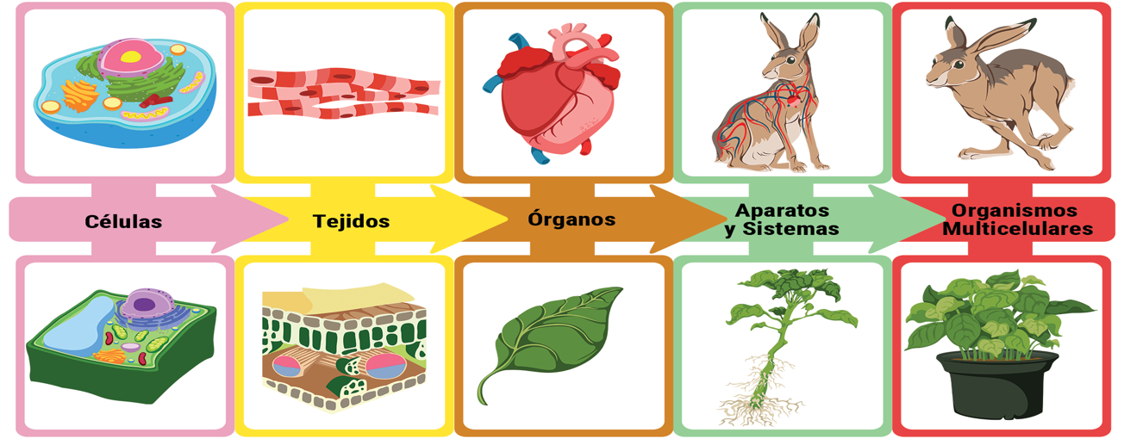
WCW: Terese LaRose

INSTRUCCIONES DEL PROYECTO NIVELES DE ORGANIZACIÓN
Con tu compañero, elige una enfermedad de tu tarea de citas rápidas. Crea un modelo/cartel para mostrar cómo la enfermedad afecta a cada nivel de organización. Asegúrate de etiquetar cada nivel. Escribe un resumen, de al menos una página, escrito en Times New Roman o Arial (letra de 12 puntos, a doble espacio), sobre los efectos de la enfermedad en cada nivel -desde el nivel celular hasta el nivel de organismo- y cómo se comparan con las funciones normales en cada nivel. Usted y su compañero presentarán su trabajo a la clase, dando una breve descripción de lo que ocurre en cada nivel. Este proyecto debe entregarse el día MM/DD/AAAA.

